Visloodalternatieven op 17e plaats in de KvK Innovatie Top 100

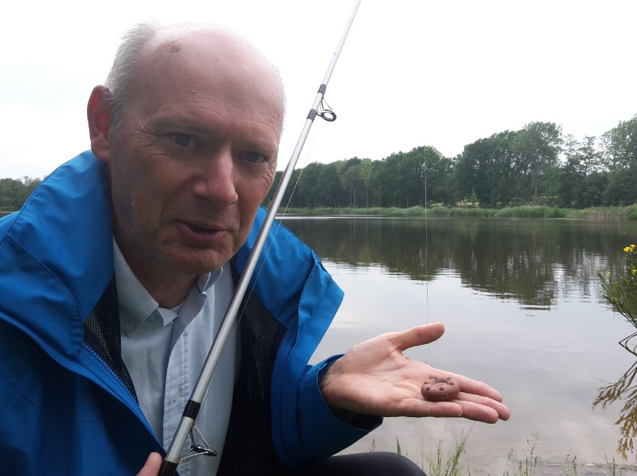

Directeur Jos Lobée van Modified Materials uit Halsteren, gemeente Bergen op Zoom, is blij met de 17e plaats in de Kamer Van Koophandel Innovatie Top 100. Sinds 2008 werkt hij aan gifvrije gewichten voor de hengelsport, en ontwikkelde het breedste assortiment, zie www.loodvrijvissen.nl
Modified Materials ziet de notering als een beloning voor de ontwikkeling èn voor de introductie. Dat laatste is essentieel. Het wordt hoog tijd dat het giftige zware metaal lood, een Zeer Zorgwekkende Stof, uit de sportvisserij verdwijnt. Jos is mede initiatiefnemer van de Green Deal Sportvisserij Loodvrij, maar heeft het geloof in de aanpak van de Green Deal verloren. In de vele demonstratieprojecten die met sportvissers zijn gedaan ziet hij, dat vrijwillig uitfaseren niet lukt. Ook is de gekozen afbouwperiode van 10 jaar veel te lang. Alternatieve gewichten zijn er, evenals de techniek om ze (zelf) te maken. Het gaat om gebruiken ervan.
Sinds 2012 probeert hij waterbeheerders te betrekken bij het beperken van het visloodgebruik. Per jaar laten de 1,2 miljoen Nederlandse sportvissers 524.000 kilo lood in het water achter, en daarmee zijn ze grootste bron van lood naar ons water. Naast risico’s voor het milieu, levert het vislood gevaren op voor jonge kinderen. Zeer kleine hoeveelheden lood tijdens de zwangerschap en kleuterleeftijd kunnen leiden tot ADHD, autisme en IQ verlies. Vooral het aanraken en het zelf lood gieten in de buurt is voor kinderen gevaarlijk.
Nog steeds wordt al het viswater verpacht zonder voorwaarden aan het loodgebruik. Zolang dat zo blijft, kunnen we niet verder investeren en de kosten omlaag brengen, maar gelukkig ontstaat nu beweging, mede dankzij de Innovatie Top 100.

